**МИНИСТЕРСТВО ПРОСВЕЩЕНИЯ И ВОСПИТАНИЯ УЛЬЯНОВСКОЙ ОБЛАСТИ**

Областное государственное бюджетное профессиональное образовательное учреждение

**«Димитровградский технико-экономический колледж»**

**РАБОЧАЯ ПРОГРАММА УЧЕБНОЙ ПРАКТИКИ**

**профессионального модуля** ПМ.02 Ремонт теплотехнического оборудования и систем тепло- и топливоснабжения

*(индекс, наименование)*

**Специальность** 13.02.02. Теплоснабжение и теплотехническое оборудование»

*(код, наименование)*

**Димитровград 2023**

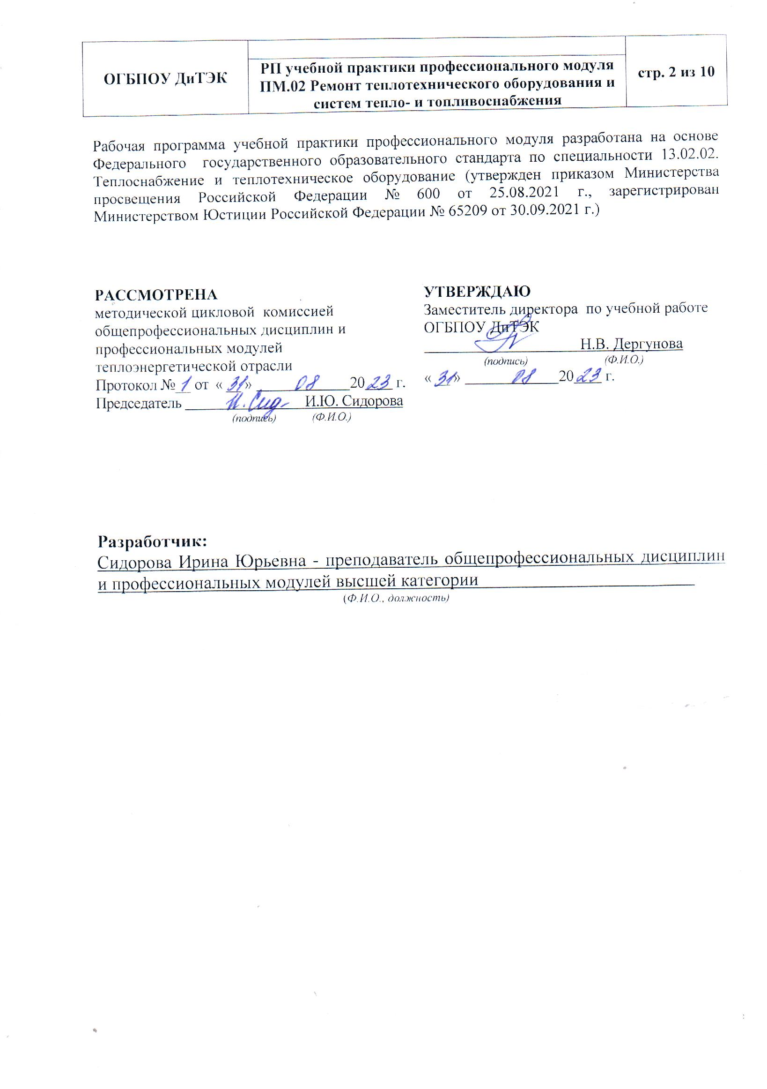

|  |  |  |
| --- | --- | --- |
| **1** | **ПАСПОРТ РАБОЧЕЙ ПРОГРАММЫ учебной практики.......** | **4** |
| **2** | **ТЕМАТИЧЕСКИЙ ПЛАН И СОДЕРЖАНИЕ УЧЕБНОЙ ПРАКТИКИ.....................................................................................................** | **6** |
| **3** | **Условия реализации учебной практики............................** | **8** |
| **4** | **Контроль и оценка результатов освоения ПРОГРАММЫ учебной практики*..................................................*** | **10** |

**СОДЕРЖАНИЕ**

**1 паспорт РАБОЧЕЙ ПРОГРАММЫ УЧЕБНОЙ ПРАКТИКИ**

**1.1 Область применения программы**

Рабочая программа учебной практики является частью основной образовательной программы среднего профессионального образования - программы подготовки специалистов среднего звена, разработанной в соответствии с ФГОС СПО по специальности 13.02.02. «Теплоснабжение и теплотехническое оборудование» в части освоения квалификации: техник - теплотехник и вида деятельности: ВД Ремонт теплотехнического оборудования и систем тепло- и топливоснабжения и проводиться в форме практической подготовки.

**1.2. Цели и задачи учебной практики - требования к результатам освоения учебной практики:**

|  |  |
| --- | --- |
| **Наименование ПМ** | **Наименование результата практики** |
| ПМ02 Ремонт теплотехнического оборудования и систем тепло- и топливоснабжения | **Студент должен уметь:**  **выполнять:**  - выявлять и устранять дефекты теплотехнического оборудования и систем тепло- и топливоснабжения;  - определять объем и последовательность проведения ремонтных работ в зависимости от характера выявленного дефекта;  - производить выбор технологии, материалов, инструментов, приспособлений и средств механизации ремонтных работ;  - контролировать и оценивать качество проведения ремонтных работ;  - составлять техническую документацию ремонтных работ.  Содержание учебной практики направлено на формирование элементов следующих компетенций и личностных результатов:  ПК2.1. Выполнять дефектацию теплотехнического оборудования и систем тепло- и топливоснабжения.  ПК2.2. Производить ремонт теплотехнического оборудования и систем тепло- и топливоснабжения.  ПК2.3. Вести техническую документацию ремонтных работ.  ОК01. Выбирать способы решения задач профессиональной деятельности применительно к различным контекстам.  ОК02. Осуществлять поиск, анализ и интерпретацию информации, необходимой для выполнения задач профессиональной деятельности.  ОК03. Планировать и реализовывать собственное профессиональное и личностное развитие.  ОК04. Работать в коллективе и команде, эффективно взаимодействовать с коллегами, руководством, клиентами.  ОК05. Осуществлять устную и письменную коммуникацию на государственном языке Российской Федерации с учетом особенностей социального и культурного контекста.  ОК06. Проявлять гражданско-патриотическую позицию, демонстрировать осознанное поведение на основе традиционных общечеловеческих ценностей, применять стандарты антикоррупционного поведения.  ОК07. Содействовать сохранению окружающей среды, ресурсосбережению, эффективно действовать в чрезвычайных ситуациях.  ОК08. Использовать средства физической культуры для сохранения и укрепления здоровья в процессе профессиональной деятельности и поддержания необходимого уровня физической подготовленности.  ОК09. Использовать информационные технологии в профессиональной деятельности.  ОК10. Пользоваться профессиональной документацией на государственном и иностранном языках.  ОК11. Использовать знания по финансовой грамотности, планировать предпринимательскую деятельность в профессиональной сфере. |

**1.3. Количество часов на освоение учебной практики:** всего -36 часов.

**2 ТЕМАТИЧЕСКИЙ ПЛАН И СОДЕРЖАНИЕ УЧЕБНОЙ ПРАКТИКИ**

|  |  |  |  |  |
| --- | --- | --- | --- | --- |
| **Наименование ПМ и видов работ УП** | **ПК** | **Наименование темы учебной практики** | **Содержание темы** | **Объем часов** |
| **1. Виды работ:**  Составить перечень ремонтной документации. | ПК2.1 Выполнять дефектацию теплотехнического оборудования и систем тепло- и топливоснабжения  ПК2.2 Производить ремонт теплотехнического оборудования и систем тепло- и топливоснабжения  ПК2.3 Вести техническую документацию ремонтных работ | Организация ремонтных работ. | Инструкция по ремонту. Организация и планирование ремонта. Классификация ремонтов и их задачи.  Руководящие и нормативные документы, регламентирующие организацию и проведение ремонта.  Требования безопасности к производству работ. | 6 |
| **2. Виды работ:**  Приобрести навыки работы с ремонтными приспособлениями, слесарным и измерительным инструментами. | ПК2.1 Выполнять дефектацию теплотехнического оборудования и систем тепло- и топливоснабжения  ПК2.2 Производить ремонт теплотехнического оборудования и систем тепло- и топливоснабжения  ПК2.3 Вести техническую документацию ремонтных работ | Оборудования и инструменты средства механизации. | Подготавка слесарного и измерительного инструмента.  Выбирать грузозахватные приспособления.  Меры безопасности. | 6 |
| **3. Виды работ:**  Разработка алгоритма технического обслуживания и ремонта внутренних газопроводов, ГРП, приемки и проверки газопроводов после ремонта.  Оформление ремонтной документации. | ПК2.1 Выполнять дефектацию теплотехнического оборудования и систем тепло- и топливоснабжения  ПК2.2 Производить ремонт теплотехнического оборудования и систем тепло- и топливоснабжения  ПК2.3 Вести техническую документацию ремонтных работ | Ремонт газопроводов. Выполнение капитального ремонта оборудования ГРП и оформление документации. | Порядок проведения текущего и капитального ремонта на газопроводах. Текущий и капитальный ремонт запорной арматуры и компенсаторов.  Ремонтные работы на газопроводах, связанные с механическими и коррозионными повреждениями.  Перечень работ, выполняемых при техническом обслуживании ГРП.  Перечень работ, выполняемых при текущем и капитальном ремонте ГРП. | 6 |
| **4. Виды работ:**  Разработка алгоритма ремонта тепловых пунктов, приемки и проверки тепловых пунктов после ремонта.  Оформление ремонтной документации. | ПК2.1 Выполнять дефектацию теплотехнического оборудования и систем тепло- и топливоснабжения  ПК2.2 Производить ремонт теплотехнического оборудования и систем тепло- и топливоснабжения  ПК2.3 Вести техническую документацию ремонтных работ | Ремонт оборудования тепловых пунктов. | Порядок ремонта теплопотребляющих установок. Перечень работ, выполняемых при текущем и капитальном ремонте тепловых пунктов. Меры безопасности. | 6 |
| **5. Виды работ:**  Освоить применение такелажных устройств для ремонта теплотехнического оборудования и систем тепло- и топливоснабжения.  Оформления документации. | ПК2.1 Выполнять дефектацию теплотехнического оборудования и систем тепло- и топливоснабжения  ПК2.2 Производить ремонт теплотехнического оборудования и систем тепло- и топливоснабжения  ПК2.3 Вести техническую документацию ремонтных работ | Проведение текущего ремонта котла и вспомогательного оборудования котельной. | Порядок вывода основного и вспомогательного оборудования в ремонт.  Виды повреждений и дефектов поверхностей нагрева, барабанов котлов, экономайзеров, обмуровки  - выполнять ремонт трубопроводов и арматуры.  Технологию ремонта. | 6 |
| **6. Виды работ:**  Порядок проведения гидравлических испытаний оборудования и приема оборудования из ремонта. | ПК2.1 Выполнять дефектацию теплотехнического оборудования и систем тепло- и топливоснабжения  ПК2.2 Производить ремонт теплотехнического оборудования и систем тепло- и топливоснабжения  ПК2.3 Вести техническую документацию ремонтных работ | Осмотр и приемка котельного оборудования после ремонта. | Руководящие и нормативные документы, регламентирующие организацию приемки оборудования из ремонта. | 6 |
| **ИТОГО** | | | | **36** |

# **3 условия реализации учебной практики**

# **3.1 Требования к материально-техническому обеспечению**

Программа учебной практики ПМ02 «Ремонт теплотехнического оборудования и систем тепло- и топливоснабжения» реализуется в лаборатории образовательного учреждения, учебном полигоне, учебном кабинете, а также на учебных базах практики иных структурных подразделениях техникума, либо в организациях и специально оборудованных помещениях на основе договоров между организацией, осуществляющей деятельность по образовательной программе соответствующего профиля и учреждением.

Оборудование рабочих мест проведения учебной практики:

1. Операционные системы Windows, офисные программы.

2. Комплект учебно-методической документации, наглядные пособия (макеты котлов, запорная арматура, контрольно-измерительные приборы, оборудование ГРУ, тягодутьевые установки, плакаты).

3. Слесарный и измерительный инструмент, грузозахватные приспособления.

4. Мультимедийная установка.

5. Средства индивидуальной защиты.

Производственное оборудование лаборатории и учебного полигона соответствует современным требованиям и стандартам.

**3.2 Информационное обеспечение обучения:**

**Основные источники:**

1. Боровков В.М. Ремонт теплотехнического оборудования и тепловых сетей. -М,: Издательский центр «Академия», 2018-208с.
2. Краснов В.И. Реконструкция трубопроводов инженерных сетей и сооружений: Учеб. пособие. -М.: ИНФРА-М, 2015-238с.
3. Сотникова О.А., Мелькумов В.Н Ремонт теплотехнического оборудования. Учебное пособие., С-П: Изд. Лань. 2019-296с.
4. Варфоломеев Ю.М. Отопление и тепловые сети: учебник / Ю.М. Варфоломеев, О.Я. Кокорин. - изд. испр. - Москва: ИНФРA-М, 2020-480 с. - (Среднее профессиональное образование).

**Дополнительные источники:**

1. Директивные и руководящие технические материалы, технические условия на ремонт, типовые инструкции по ремонту котлов и теплотехнического оборудования.
2. Правила организации технического обслуживания и ремонта оборудования, зданий и сооружений электростанций и сетей, Энергоремонт, 2018 г.

**Интернет-ресурсы (И-Р):**

# <http://energoatlas.ru/>.

1. <https://gisee.ru/>.
2. <http://portal-energo.ru/>.
3. <http://energy.academyit.ru/>.
4. http://engineertechnolog.jimdo.com
5. http://rosprod.ru/soveti_tehnologa/80

**3.3 Общие требования к организации учебной практики**

Учебная практика по ПМ02 «Ремонт теплотехнического оборудования и систем тепло- и топливоснабжения» проводится после теоретического обучения. Учебной практике предшествует изучение дисциплин Современные способы обработки воды, системы отопления и вентиляции, материаловедение, теоретические основы теплотехники, охрана труда, безопасность жизнедеятельности.

Текущий контроль осуществляется преподавателем в ходе выполнения студентом работ учебной практики, предусмотренных содержанием. Объектами текущего контроля является выполнение заданий и проверка дневника-отчета. Контроль знаний студентов по учебной практике включает в себя: текущий контроль, промежуточная аттестация, дифференцированный зачет.

# **4 Контроль и оценка результатов освоения учебной практики**

# Контроль и оценка результатов освоения учебной практики осуществляется преподавателем профессионального цикла в процессе проведения занятий, а также выполнения студентами учебно-производственных заданий.

|  |  |  |  |
| --- | --- | --- | --- |
| **Результаты**  **освоения** | | **Показатели сформированности результатов учебной практики** | **Формы и методы контроля и оценки результатов обучения** |
| Уметь выполнять:  - выявлять и устранять дефекты теплотехнического оборудования и систем тепло- и топливоснабжения | Последовательность выявления дефектов теплотехнического оборудования и систем тепло- и топливоснабжения и правильность их устранения | | Экспертная оценка качества выполненной работы |
| - определять объем и последовательность проведения ремонтных работ в зависимости от характера выявленного дефекта | Качество выполнения ремонта теплотехнического оборудования и систем тепло- и топливоснабжения | | Экспертная оценка качества выполненной работы |
| - производить выбор технологии, материалов, инструментов, приспособлений и средств механизации ремонтных работ | Правильность выбора технологии, материалов, инструментов, приспособлений и средств механизации ремонтных работ | | Экспертная оценка качества выполненной работы |
| - контролировать и оценивать качество проведения ремонтных работ | Качественное выполнение ремонта | | Экспертная оценка качества выполненной работы |
| - составлять техническую документацию ремонтных работ | Правильность и последовательность составления документации. | | Экспертная оценка качества выполненной работы |